СПРАВКА

по итогам сдачи ОГЭ по информатике

в 2017, 2018 и 2019 годах

учащимися учителя МБОУ гимназия №3 в Академгородке

Соседкиной Наталии Валерьевны

Учащиеся Н.В. Соседкиной ежегодно массово выбирают и успешно сдают ОГЭ по информатике. Следует заметить, что у девятиклассников инженерных классов кроме предмета «информатика» в учебном плане есть также предмет «программирование», который изучается 2 часа в неделю с другим преподавателем. Потому высокие результаты сдачи ОГЭ – заслуга двух учителей.

Зелёным цветом выделены высокобальные работы (20-22), жирным шрифтом – ученики, набравшие максимальный балл (22).

**2017 год.**

Сдавал 21 ученик 9В инженерного класса. Класс был сформирован в результате конкурсного отбора учеников.

|  |  |  |  |  |  |  |  |  |
| --- | --- | --- | --- | --- | --- | --- | --- | --- |
|  |  |  |  |  |  |  |  |  |
| **1** | **Боброва** | **Елизавета** | **22** | **5** |  | Статистика по классу |  |  |
| **2** | **Игнатенко** | **Полина** | **22** | **5** |  |  |  | в % |
| **3** | **Каблукова** | **Юлия** | **22** | **5** |  | всего в классе | 26 |  |
| **4** | **Переверзев** | **Даниил** | **22** | **5** |  | из них сдавали | 21 | 81% |
| **5** | **Скоробогатов** | **Александр** | **22** | **5** |  | средний балл (оценка) | 5 |  |
| **6** | **Шеболтасов** | **Алексей** | **22** | **5** |  | средний балл (баллы) | 20,9 |  |
| **7** | **Якимов** | **Герман** | **22** | **5** |  | высокобальных работ | 19 | 90% |
| 8 | Андрианова | Анастасия | 21 | 5 |  | с максимальным баллом | 7 | 27% |
| 9 | Ефименко | Данила | 21 | 5 |  |  |  |  |
| 10 | Ишутенко | Денис | 21 | 5 |  |  |  |  |
| 11 | Малютин | Никита | 21 | 5 |  |  |  |  |
| 12 | Мехонцев | Игорь | 21 | 5 |  |  |  |  |
| 13 | Семина | Валентина | 21 | 5 |  |  |  |  |
| 14 | Чиёсов | Игорь | 21 | 5 |  |  |  |  |
| 15 | Гольцов | Алексей | 20 | 5 |  |  |  |  |
| 16 | Панченко | Наталья | 20 | 5 |  |  |  |  |
| 17 | Сазоненко | Дарья | 20 | 5 |  |  |  |  |
| 18 | Стучинский | Арсений | 20 | 5 |  |  |  |  |
| 19 | Фишер | Андрей | 20 | 5 |  |  |  |  |
| 20 | Никитин | Иван | 19 | 5 |  |  |  |  |
| 21 | Ведерников | Владислав | 18 | 5 |  |  |  |  |

**2018 год.**

Сдавали 26 учеников 9Б инженерного класса. Класс сформирован без конкурсного отбора учеников.

|  |  |  |  |  |  |  |  |  |
| --- | --- | --- | --- | --- | --- | --- | --- | --- |
|  |  |  |  |  |  |  |  |  |
| **1** | **Барладян** | **Алексей** | **22** | **5** |  | Статистика по классу |  |  |
| **2** | **Евдокимова** | **Ксения** | **22** | **5** |  |  |  | в % |
| **3** | **Синюков** | **Валерий** | **22** | **5** |  | всего в классе | 28 |  |
| **4** | **Тарасова** | **Ирина** | **22** | **5** |  | из них сдавали | 26 | 93% |
| 5 | Борейко | Влада | 21 | 5 |  | средний балл (оценка) | 4,7 |  |
| 6 | Герасимова | Александра | 21 | 5 |  | средний балл (баллы) | 18,7 |  |
| 7 | Костин | Андрей | 21 | 5 |  | высокобальных работ | 15 | 58% |
| 8 | Кушнарев | Дмитрий | 21 | 5 |  | с максимальным баллом | 4 | 14% |
| 9 | Леонов | Николай | 21 | 5 |  |  |  |  |
| 10 | Мартышкин | Денис | 21 | 5 |  |  |  |  |
| 11 | Учанов | Игорь | 21 | 5 |  |  |  |  |
| 12 | Алексеев | Матвей | 20 | 5 |  |  |  |  |
| 13 | Богомягков | Данил | 20 | 5 |  |  |  |  |
| 14 | Иванов | Олег | 20 | 5 |  |  |  |  |
| 15 | Попов | Даниил | 20 | 5 |  |  |  |  |
| 16 | Юферева | Александра | 19 | 5 |  |  |  |  |
| 17 | Иваницкий | Ян | 18 | 5 |  |  |  |  |
| 18 | Иванов | Лев | 18 | 5 |  |  |  |  |
| 19 | Симонов | Станислав | 18 | 5 |  |  |  |  |
| 20 | Богонникова | Агата | 17 | 4 |  |  |  |  |
| 21 | Прошенкин | Егор | 17 | 4 |  |  |  |  |
| 22 | Орлова | Ксения | 16 | 4 |  |  |  |  |
| 23 | Шестера | Елизавета | 15 | 4 |  |  |  |  |
| 24 | Васильева | Ксения | 14 | 4 |  |  |  |  |
| 25 | Каценко | Владислав | 12 | 4 |  |  |  |  |
| 26 | Валуева | Снежана | 8 | 3 |  |  |  |  |

**2019 год.**

Сдавали 29 учеников 9Б инженерного класса. Класс сформирован в результате конкурсного отбора учеников.

|  |  |  |  |  |  |  |  |  |
| --- | --- | --- | --- | --- | --- | --- | --- | --- |
|  |  |  |  |  |  |  |  |  |
| **1** | **Андреев** | **Игорь** | **22** | **5** |  | Статистика по классу |  |  |
| **2** | **Боков** | **Артём** | **22** | **5** |  |  |  | в % |
| **3** | **Васенёва** | **Анастасия** | **22** | **5** |  | всего в классе | 31 |  |
| **4** | **Дубова** | **Анастасия** | **22** | **5** |  | из них сдавали | 29 | 94% |
| **5** | **Киселёва** | **Вероника** | **22** | **5** |  | средний балл (оценка) | 5 |  |
| **6** | **Ломакин** | **Артём** | **22** | **5** |  | средний балл (баллы) | 21,1 |  |
| **7** | **Лопаткин** | **Илья** | **22** | **5** |  | высокобальных работ | 27 | 87% |
| **8** | **Мезенцев** | **Сергей** | **22** | **5** |  | с максимальным баллом | 13 | 45% |
| **9** | **Перепёлкин** | **Владимир** | **22** | **5** |  |  |  |  |
| **10** | **Счастная** | **София** | **22** | **5** |  | ср. балл по району | 14,8 |  |
| **11** | **Сызранова** | **Софья** | **22** | **5** |  |  |  |  |
| **12** | **Таранцева** | **Екатерина** | **22** | **5** |  |  |  |  |
| **13** | **Турбина** | **Анастасия** | **22** | **5** |  |  |  |  |
| 14 | Вилейко | Иван | 21 | 5 |  |  |  |  |
| 15 | Гамидов | Михаил | 21 | 5 |  |  |  |  |
| 16 | Горбунова | Екатерина | 21 | 5 |  |  |  |  |
| 17 | Дзюба | Артур | 21 | 5 |  |  |  |  |
| 18 | Ляхов | Александр | 21 | 5 |  |  |  |  |
| 19 | Степанов | Савватей | 21 | 5 |  |  |  |  |
| 20 | Тверяков | Дмитрий | 21 | 5 |  |  |  |  |
| 21 | Тикунов | Фёдор | 21 | 5 |  |  |  |  |
| 22 | Воробьёв | Александр | 20 | 5 |  |  |  |  |
| 23 | Коновалов | Назар | 20 | 5 |  |  |  |  |
| 24 | Максимов | Арсений | 20 | 5 |  |  |  |  |
| 25 | Нестеренко | Павел | 20 | 5 |  |  |  |  |
| 26 | Одинцова | Ведана | 20 | 5 |  |  |  |  |
| 27 | Сазоненко | Анастасия | 20 | 5 |  |  |  |  |
| 28 | Бокова | Арина | 19 | 5 |  |  |  |  |
| 29 | Кобзин | Роман | 19 | 5 |  |  |  |  |

Приведён фрагмент аналитического отчёта по результатам сдачи ОГЭ-2019, сделанного НИМРО по заказу гимназии.

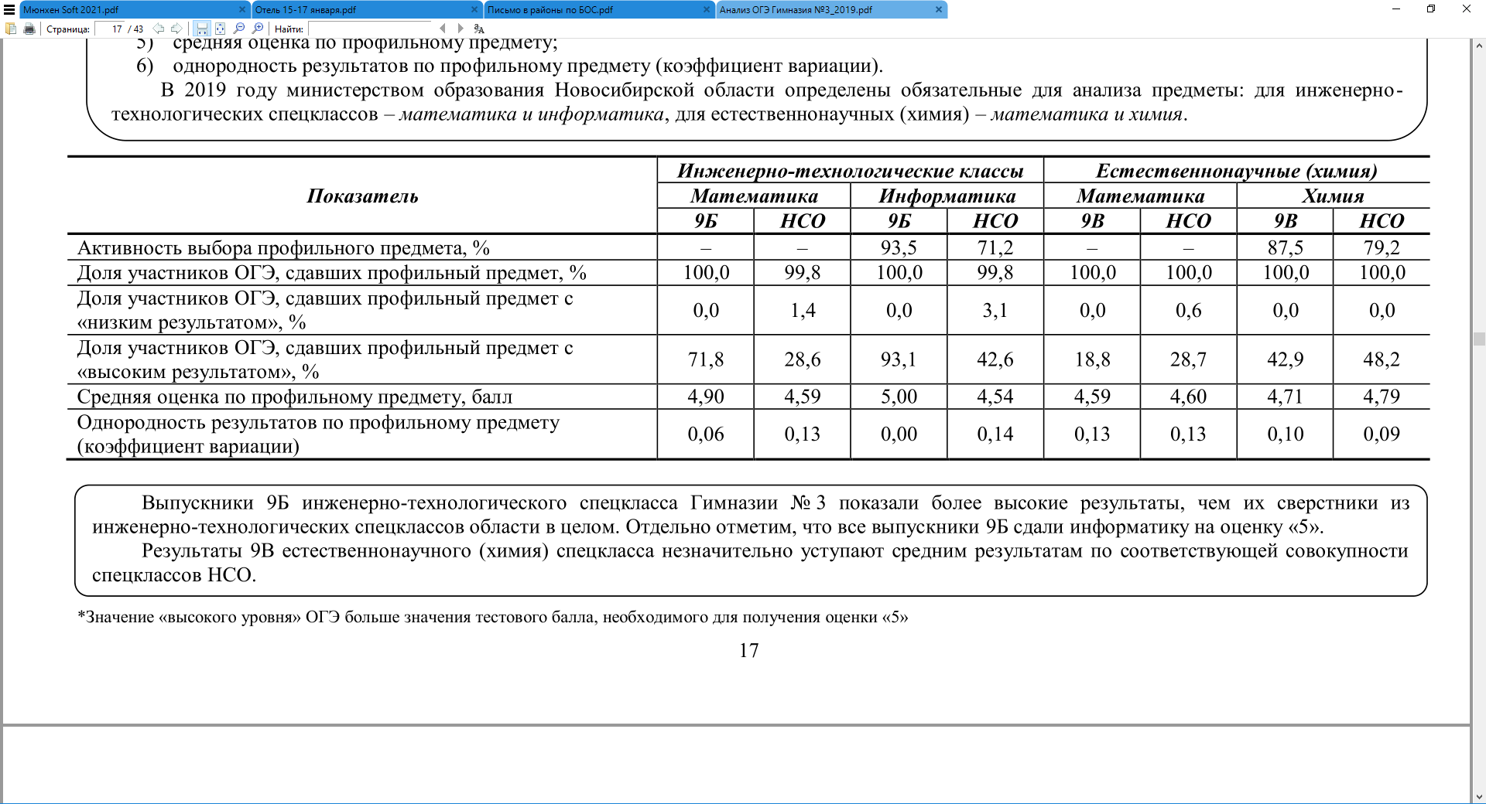

Ниже в таблице приведены данные, позволяющие соотнести результаты сдачи экзамена учениками Н.В. Соседкиной за 2 последних года с результатами по кластеру и по области в целом.

|  |  |  |  |  |
| --- | --- | --- | --- | --- |
|  | *2018 год* | | *2019 год* | |
|  | *ср. балл* | *на оценку «5» (%)* | *ср. балл* | *на оценку «5» (%)* |
| ученики Соседкиной Н.В. | 4,7 | 73,1 | 5,0 | 100 |
| статусные ОО | 4,2 | 42,2 | 4,3 | 43,3 |
| Новосибирская обл. | 3,8 | 21,6 | 3,8 | 22,9 |

**Выводы.**

Анализируя результаты, можно сделать выводы, что ученики Н.В. Соседкиной

* считают информатику значимым предметом и активно сдают предмет как экзамен по выбору;
* показывают высокие результаты на экзамене, существенно выше, чем девятиклассники по статусным ОО и области;
* качественно подготовлены к прохождению Государственной итоговой аттестации.

Заместитель директора по УВР /Н.Г. Ткачук/

Директор /Т.А. Алексеева